РОССИЙСКИЙ УНИВЕРСИТЕТ ДРУЖБЫ НАРОДОВ

**Факультет физико-математических и естественных наук**

**Кафедра прикладной информатики и теории вероятностей**

ОТЧЕТ

по лабораторной работе № 7

дисциплина: Моделирование информационных процессов

Студент: Николаев Александр Викторович

Группа: НФИбд-01-17

**МОСКВА**

2020 г.

**Цель работы**

Построить в xcos модель массового обслуживания типа M | M | 1 | ∞

**Выполнение работы**

Зафиксируем начальные данные λ = 0, 3, µ = 0, 35, z0 = 6.

Создадим суперблок моделирующий поступление заявок.

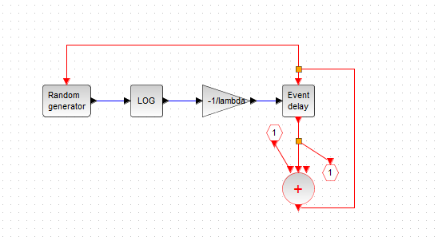

Рисунок . Суперблок моделирующий поступление заявок

Создадим суперблок моделирующий обработку заявок.

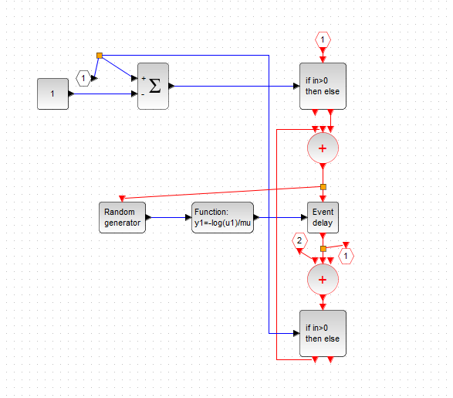

Рисунок . Суперблок моделирующий обработку заявок.

Закончим нашу модель, добавив входы, выходы, синхронизаторы и регистраторы событий (для графиков).

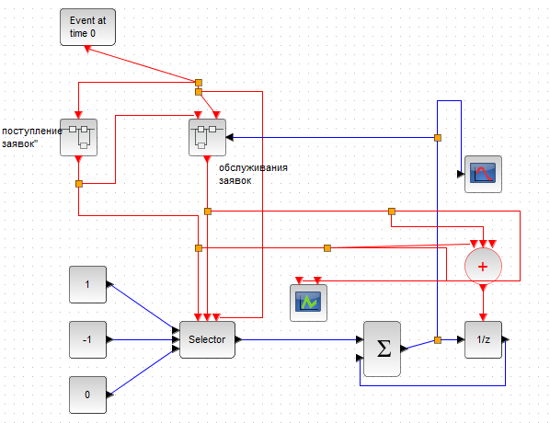

Рисунок . Итоговая имитационная модель

Запустим симуляцию и посмотрим на графики.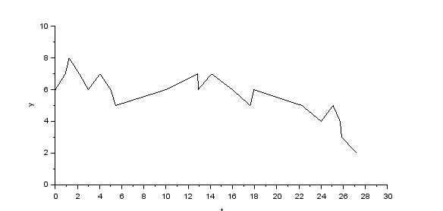

Рисунок . Изменение размера очереди

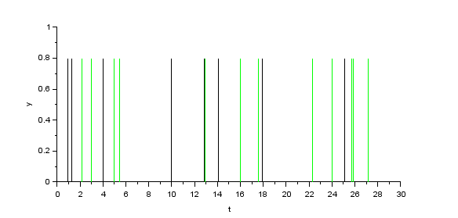

Рисунок . Поступлние (черный цвет) и обработка (зеленый цвет) заявок

**Вывод**

В результате выполнения лабораторный работы мы смогли реализовать простую имитационную модель массового обслуживания и разобрались, как работать с суперблоками в xcos.